Заключение о результатах публичных слушаний

03.03.2023 г. Боровичи

1. Место проведения публичных слушаний: в конференц-зале Администрации Боровичского муниципального района по адресу: Новгородская обл., г. Боровичи, ул. Коммунарная, д.48 (третий этаж).
2. Дата проведения: 03 марта 2023 года в 17 часов 00 минут
3. В публичных слушаниях приняло участие: -
4. Тема публичных слушаний:
Рассмотрение вопроса по предоставлению разрешения на отклонение от предельных параметров разрешенного строительства, реконструкции объектов капитального строительства, в отношении планируемого индивидуального жилого дома, на земельном участке с кадастровым номером 53:22:0020102:20, в территориальной зоне Ж.1 (зона застройки индивидуальными жилыми домами), площадью 306 кв.м. по адресу: Новгородская обл., Боровичский р-н, г. Боровичи, ул. С. Лазо, д. 3, в части отступа от северно-восточной границы земельного участка не менее 1 метра, в части отступа от восточно-южной границы земельного участка не менее 2 метров.
5. Основание проведения публичных слушаний:
Постановление Администрации Боровичского муниципального района от 06.02.2023 № 295 «О проведении публичных слушаний»
Заключение о результатах публичных слушаний подготовлено на основании протокола публичных слушаний от 03.03.2023 года (приложение на 1 л. в 1 экз.)
6. Перечень поступивших письменных обращений физических и юридических лиц: не поступали.
7. В период публичных слушаний проведено информирование заинтересованных лиц:
7.1. Публикация на сайте Администрации Боровичского муниципального района (рис.1); в газете «Красная искра» № 7 от 16.02.2023 (рис.2) ,публикация в приложение к газете «Красная искра» - «Официальный вестник» № 7 от 16.02.2023 (рис 3)
(рис. 1)

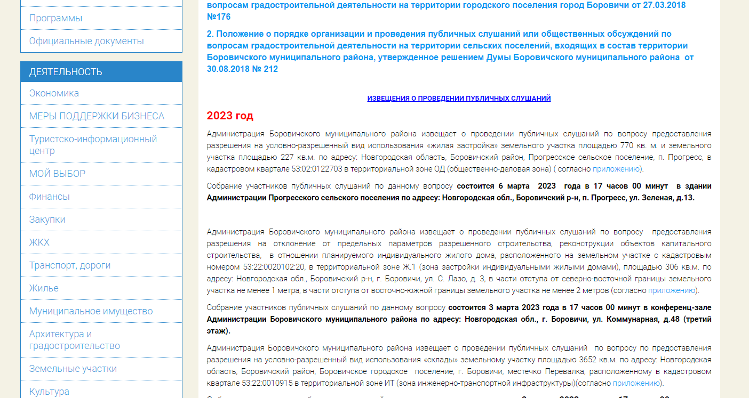

(рис.2)

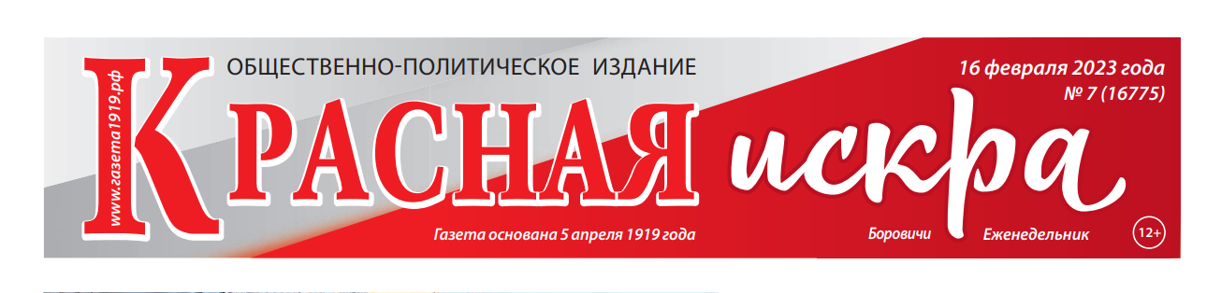
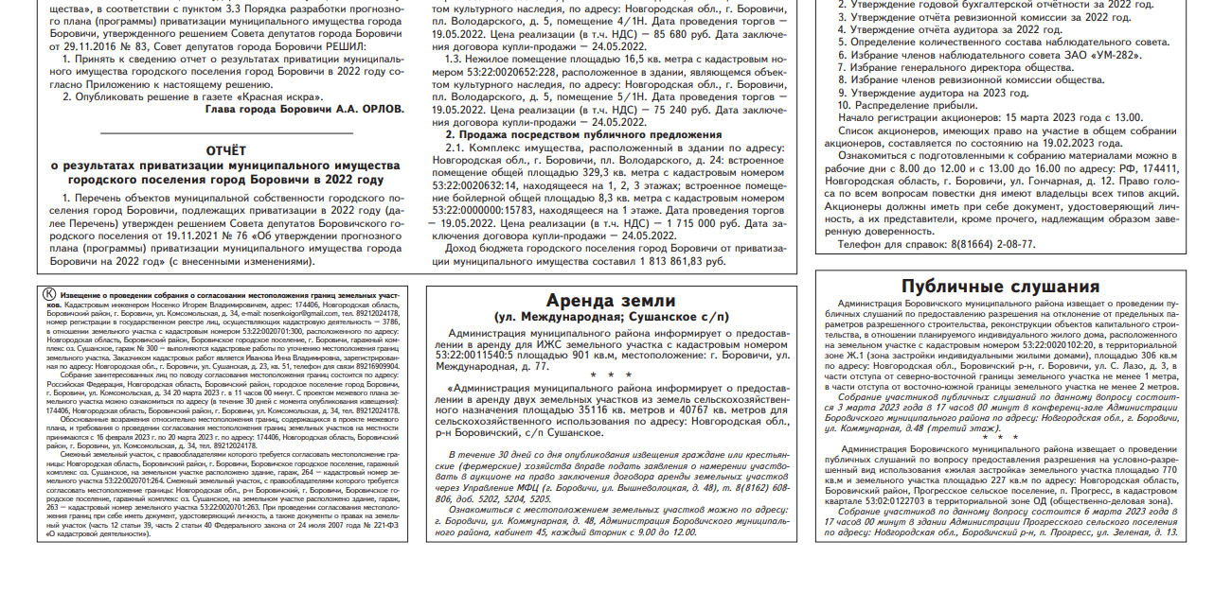

(рис 3)
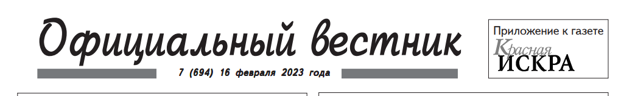
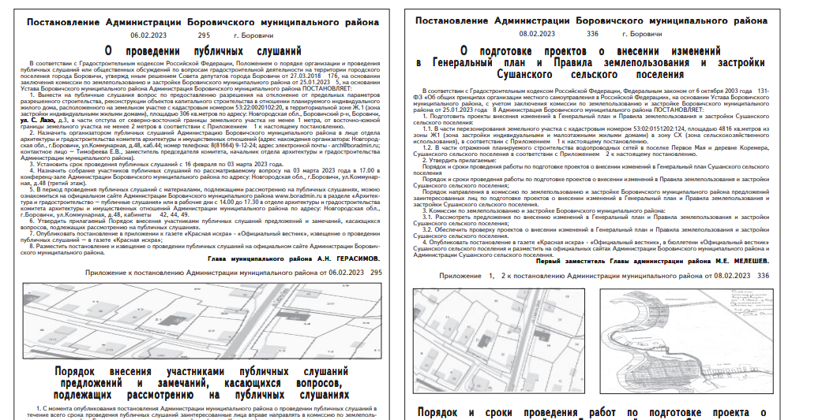

7.2. Другие способы информирования не проводились.

8. В результате публичных слушаний по обобщенным материалам могут быть приняты к рассмотрению следующие замечания и предложения:
№ рассматриваемого вопроса | Замечания и предложения
 | Не поступало

9. Перечень отклоненных замечаний и предложений:

№ рассматриваемого вопроса | Замечания и предложения | Основание для отклонения
 | нет | нет

10. Выводы по результатам публичных слушаний:
Предоставить разрешение на отклонение от предельных параметров разрешенного строительства, реконструкции объектов капитального строительства, в отношении планируемого индивидуального жилого дома, на земельном участке с кадастровым номером 53:22:0020102:20, в территориальной зоне Ж.1 (зона застройки индивидуальными жилыми домами), площадью 306 кв.м. по адресу: Новгородская обл., Боровичский р-н, г. Боровичи, ул. С. Лазо, д. 3, в части отступа от северно-восточной границы земельного участка не менее 1 метра, в части отступа от восточно-южной границы земельного участка не менее 2 метров.Публичные слушания признаны состоявшимися.

Заместитель председателя комиссии
по землепользованию и застройке Е.В. Тимофеева

Исполнитель:
Секретарь комиссии
по землепользованию
и застройке О.В.Мамонтова

